PELATIHAN PEMBUATAN MINUMAN TRADISIONAL CENDOL MENGGUNAKAN BAHAN ALAMI
SARI BUNGA MAWAR

Yunita Kustyorini dan Mohan Taufiq Mashuri
Fakultas Keguruan dan Ilmu Pendidikan,Universitas Islam Kalimantan
Email: yunitakustyorini@gmail.com)

ABSTRAK
Pengabdian ini merupakan jenis pelatihan yang bertujuan untuk memberikan pengetahuan kepada masyarakat dengan memberikan informasi penting terkait dengan kesehatan pangan dalam kehidupan sehari-hari. Secara khusus pelaksana memberikan sosialisasi dan informasi penting terkait pembuatan jajanan tradisional yang dalam hal ini berupa minuman tradisional cendol menggunakan bahan alami sari bunga mawar. Sasaran dalam pelaksanaan pengabdian ini adalah masyarakat Komplek Anugerah Harmoni Landasan Ulin Banjarbaru Kalimantan Selatan yang notabene merupakan pedagang di Pasar Ulin Banjarbaru. Masalah umum yang dialami warga adalah masalah terkait zat aditif makanan yang umumnya berasal dari pewarna buatan (kimia) yang dapat merugikan kesehatan. Pengabdian ini telah berjalan dengan maksimal dimana 100% peserta kegiatan mampu membuat cendol dengan bahan alami sari bunga mawar.

THE TRAINING OF MAKING A TRADITIONAL CENDOL DRINK USING NATURAL MATERIALS ROSES ESSENCE

¹Yunita Kustyorini
²Mohan Taufiq Mashuri
¹Banjarbaru South Kalimantan (yunitakustyorini@gmail.com)
²Banjarbaru South Kalimantan (mtmashuri@gmail.com)

ABSTRACT
This service is a type of a training that aims to provide knowledge and skills to the community by providing important information related to food health in everyday life. Specifically, this service provide important information related to traditional snacks production, which is in this case the form of cendol as a traditional drinks using natural ingredients of rose essence. The target in the implementation of this service is the community of the Anugerah Harmoni that located in Banjarbaru Landasan Ulin South Kalimantan that is actually work as a trader in Pasar Ulin Banjarbaru. Common problem experienced by this community is a problem related to food additives which are generally derived from artificial dyes (chemicals) that can harm and dangerous to people health. This service has been running optimally where 100% of the participants are able to make cendol with natural ingredients of rose essence.

PENDAHULUAN
Provinsi Kalimantan Selatan merupakan provinsi yang cukup padat penduduknya. Provinsi Kalimantan Selatan terdiri dari 13 Kabupaten dan Kota, 1.981 Desa dan 151 Kecamatan. Jumlah penduduk terbanyak provinsi ini terdapat di Kota Banjarmasin, sedangkan jumlah penduduk paling sedikit terdapat di Balangan (BPS, 2011). Pada tahun 2009, data ketahanan pangan provinsi Kalimantan Selatan menunjukkan bahwa terdapat beberapa daerah yang potensial atau rentan terhadap kerawanan pangan. Artinya beberapa daerah potensial untuk mengalami kelangkaan atau rawan pangan. Hal ini merupakan permasalahan yang cukup serius dan harus segera ditanggulangi bersama-sama oleh seluruh elemen masyarakat untuk memikirkan prosedur pencegahan dan penanggulangan atau sousi yang efektif dan efisien.
Kota Banjarbaru saat ini merupakan salah satu kota yang cukup berkembang. Kota yang terletak di Provinsi Kalimantan Selatan ini memiliki jumlah sumber daya manusia yang cukup memadai untuk menunjang seluruh kegiatan perekonomian dan perindustrian yang ada. Namun, tingkat pendidikan dan pemahaman akan perkembangan dan kemajuan di Kota ini dapat dikategorikan masih berada di bawah rata-rata. Keadaan ini dibuktikan dengan masih cukup banyaknya warga masyarakat yang buta huruf. Hal ini menuntut adanya peningkatan di berbagai bidang khususnya pendidikan (Dirjen Pendidikan Non Formal dan Informal 2009: 5).
Tingginya jumlah penduduk di Provinsi Kalimantan Selatan juga memiliki dampak positif. Beberapa diantaranya adalah bahwa jumlah penduduk yang cukup besar menunjukkan Kalimantan Selatan merupakan prospek bisnis yang potensial sebagai konsumen. Prospek bisnis yang mungkin diantaranya adalah bisnis dalam bidang kuliner. Provinsi Kalimantan Selatan juga terkenal dengan bidang kulinernya, jajanan tradisional yang dikenal dengan istilah “Wadai” oleh orang Banjar.
Kondisi yang ada sekarang menunjukkan banyaknya makanan yang diberikan zat tambahan atau zat aditif berbahaya seperti boraks, formalin, pewarna tekstil dan lain sebagainya. Tujuan penambahan ini biasanya adalah untuk mengawetkan makanan atau memberikan warna yang lebih menarik. Penambahan zat ini berbahaya karena dapat merusak kesehatan konsumen baik dalam jangka waktu singkat atau jangka waktu yang lama.
Sebagai upaya dalam mengatasi beberapa permasalahan tersebut diatas, dapat dilakukan dengan secara bersama-sama, yakni dengan melaksanakan pelatihan kepada masyarakat untuk dapat membuat bahan makanan yang bernilai ekonomis namun juga sehat untuk dapat dikonsumsi artinya tidak berbahaya bagi kesehatan. Salah satu diantaranya adalah produksi minuman tradisional cendol dengan menggunakan sari bunga mawar.

METODE
Kegiatan pengabdian kepada masyarakat berupa sosialisasi ini dimulai dengan adanya penyebaran informasi bagi seluruh warga masyarakat Komplek Anugerah Harmoni Banjarbaru Kalimantan Selatan sebagai obyek atau sasaran utama pelaksanaan kegiatan. Penyebaran informasi dilakukan dengan dua cara yakni secara langsung dan menggunakan media informasi. Penyebaran informasi secara langsung dilakukan dengan pemberitahuan secara lisan dan melalui bantuan Ketua RT dan kelompok pedagang. Selanjutnya dilaksanakan kegiatan sosialisasi. Pelaksanaan kegiatan sosialisasi berlangsung selama tiga hari dimana hari pertama sosialisasi dalam bentuk teori, pada hari kedua dan ketiga dilakukan praktik.
KHALAYAK SASARAN
Sasaran dari kegiatan pengabdian ini adalah seluruh warga masyarakat di Komplek Anugerah Harmoni Banjarbaru Kalimantan Selatan sebagai obyek atau sasaran utama pelaksanaan kegiatan.

FOTO KEGIATAN
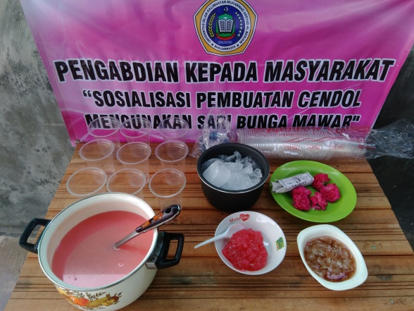  - persiapan | 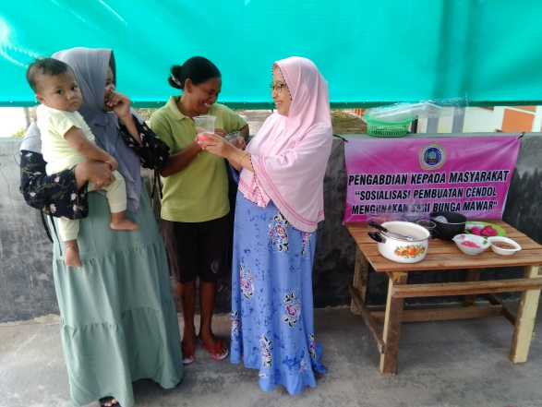  - pelatihan
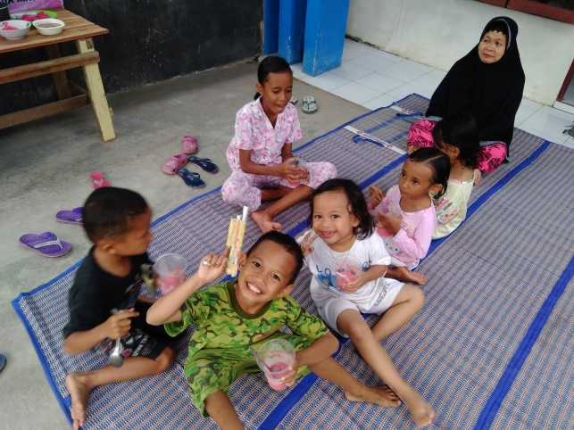
- uji coba

KESIMPULAN
Pelaksanaan pengabdian telah berhasil dilaksanakan ditandai dengan 100% atau seluruh peserta telah mampu membuat makanan tradisional cendol dengan menggunakan sari bunga mawar.

DAFTAR PUSTAKA
Dirjen Pendidikan Non Formal dan Informal. 2009. Analisis Data Pendidikan Non Formal dan Informal Provinsi Kalimantan Selatan. Jakarta: Dinas Pendidikan.

Dirjen Pendidikan Non Formal dan Informal. 2009. Pengelolaan Limbah B3. Jakarta: Dinas Pendidikan.

Setiyono. 2014. Dasar Hukum Pengolahan Limbah B3. Jurnal Teknologi Lingkungan Volume 2 No.1 Januari. 72-77.

